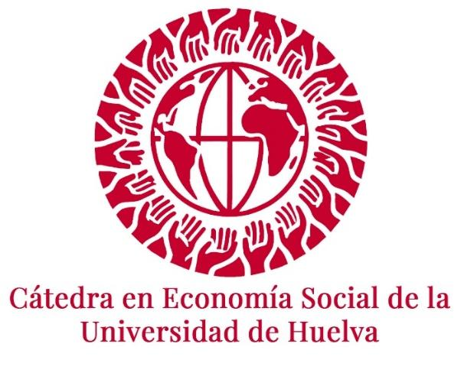

**CURSO 4. TURISMO COMUNITARIO Y ECONOMÍA SOCIAL**

**25 horas. 1 crédito de libre configuración. Reconocible según el Reglamento num. 8/2023, de 13 de julio, de Reconocimiento y Transferencia de Créditos de la Universidad de Huelva en Estudios Oficiales de Grado y Máster. Aprobado en el BOUH núm. 91 de 25 de julio de 2023.**

**Matrícula gratuita**

**Enlace a la inscripción**

**https://forms.gle/SykkDH6y6EzuC2cv5**

**JUSTIFICACIÓN Y OBJETIVOS DEL CURSO**

A partir de la década de 1990, propuestas de lo que se ha venido a denominar Turismo Comunitario, Étnico, de Base Local o Campesino, se han multiplicado en América Latina (Pérez Galán y Asensio, 2012). Se trata de emprendimientos controlados y gestionados por la propia población rural, que normalmente se introducen como una actividad más en unas economías domésticas cada vez más pluriactivas (Gascon, 2025). Su función es complementar los ingresos que ya se obtienen por la agricultura familiar y/u otras actividades no agrarias (Cáceres-Feria et al., 2021).

Este nicho de mercado turístico se ha definido de diferentes maneras. Hablaremos de Turismo Rural Comunitario (a partir de ahora, TRC) para referirnos a cualquier propuesta turística implementada por una unidad doméstica o productiva (cooperativa, asociación, comunidad) que: a) aúna oferta turística con actividad primaria (agropecuaria o pesquera); y b) tiene un control significativo en la gestión de ambos sectores, así como la propiedad o tenencia de los recursos que lo permiten (Gascón y Cañada, 2025).

Cuando se convirtió en un fenómeno extendido, el TRC despertó el interés académico. Muy pronto se generaron diferentes debates (Milano y Gascón, 2024). El más insistente gira alrededor de su impacto en la sociedad local. Por un lado, el TRC se ha descrito como un motor de desarrollo (Dodds, Ali y Galaski, 2018) o un medio que puede favorecer la resiliencia socioecológica de una comunidad (Ruiz-Ballesteros, 2011). También se ha considerado una estrategia adecuada para disminuir la desigualdad social (Giampiccoli, 2020). Diversos autores han identificado proyectos liderados por mujeres que han impulsado su independencia económica y fortalecimiento social (Kline, McGehee and Delconte, 2019; McCall and Mearns, 2021). Otras investigaciones han señalado la capacidad del TRC para reducir la pobreza rural (Dolezal y Novelli, 2020; Cañada, 2017).

Pero al mismo tiempo, también se ha advertido que este turismo puede aumentar la dependencia de la economía capitalista debido a que la población local no tiene control sobre la cadena de valor turístico (Mowforth y Munt, 2015). Asimismo, también se ha observado que puede marginar a una parte de la comunidad (Gascón, 2013; Guo and Jordan, 2021). Aunque, como se ha mencionado, algunos autores consideran que puede empoderar a la mujer, otros afirman que también puede empeorar su situación: por un lado, los trabajos que asumen en el nuevo sector reproducen tareas reproductivas tradicionalmente feminizadas, como la limpieza o la preparación de alimentos; por otro, puede implicar una doble jornada laboral (Phommavong y Sörensson, 2014; Nimble, 2019). Por último, también se ha argumentado que este turismo puede reclamar recursos (mano de obra, capital, etc.) utilizados por las actividades tradicionales, poniendo en peligro su viabilidad (Bishop, 2010).

Por todo ello, dado que se trata de un nicho de mercado cada vez más demando, que también puede generar impacto negativo en los territorios donde se desarrolla, el presente curso trata de capacitar a posibles promotores y gestores de este tipo de iniciativas y modelo de desarrollo turístico, basado en la economía social, tanto desde el punto de vista teórico como empírico, a través del análisis de experiencias. De forma que, a parir de ello, el alumnado adquiera los conocimientos necesarios para impulsar y liderar procesos de desarrollo turístico de este tipo.

**FORMATO DEL CURSO**

El curso tendrá un formato virtual, y será impartido a través de la plataforma OPEN-UHU de la Universidad de Huelva. Comenzando el 6 y finalizando el 31 de octubre de 2025.

**PROGRAMA Y CONTENIDOS DEL CURSO**

Módulo 1. Introducción a la Economía Social (9 horas)

* Conceptualización y caracterización de la economía social: valores y principios.
* Las cooperativas como entidades representativas de la economía social.
* Presencia de la economía social en los sectores económico: análisis de casos.

Módulo 2. Bases teóricas del Turismo Comunitario **(9 horas)**

* Turismo en el mundo rural: una mirada conflictivista
* Posibilidades, riesgos y limitaciones de un turismo gestionado por la propia población local
* El papel del turismo rural comunitario en economías rurales pluriactivas
* La articulación del turismo rural comunitario a la cadena de valor turística: agencias de viajes, plataformas de turismo rural comunitario, centrales de reserva online.
* El turismo rural comunitario como instrumento de la cooperación al desarrollo

Módulo 3. Experiencias de turismo comunitario **(7 horas)**

* Sinergias entre turismo comunitario y economía primaria (I): Isla de Amantaní (Perú)
* Sinergias entre turismo comunitario y economía primaria (II): Los Pinos (El Salvador)
* Turismo y patrimonialización del espacio agrario. El sello SIPAM de la FAO: el caso de Cotacachi (Ecuador).

**PROFESORADO**

Dr. David Flores Ruiz. Universidad de Huelva.

Dr. Jordi Gascón Gutiérrez. Universidad de Barcelona.

**Enlace a la matrícula del curso**

[**https://forms.gle/SykkDH6y6EzuC2cv5**](https://forms.gle/SykkDH6y6EzuC2cv5)